V Всероссийский конкурс
«Моя лучшая методическая разработка»

Урок технологии 7 класс.

Сервировка праздничного стола.

Учитель технологии и ИЗО
МАОУ Каскаринской СОШ
Тюменского муниципального района
Гарус Лилия Валерьевна

Тюменский район, 2022 год.

Сервировка праздничного стола
Цель урока: усвоить правила сервировки стола, познакомиться с профессией официанта, вспомнить правила этикета.
Задачи.
Образовательные:
повторить правила этикета; определить и усвоить правила сервировки стола;
Развивающие задачи:
развивать навыки творческого мышления, умения анализировать и сравнивать, оценивать и планировать
развивать эстетическую культуру обучающихся.
Воспитательные задачи:
воспитание таких качеств как самостоятельность, любовь к труду, содействовать профессиональному самоопределению.
УДД:
Личностные: умение провести самооценку, организовать взаимооценку и взаимопомощь в группе.
Регулятивные: ставят учебную задачу на основе соотнесения того, что уже усвоено, и того, что еще неизвестно; определяют последовательность операций с учётом конечного результата.
Коммуникативные: умение вести учебное сотрудничество на уроке с учителем и одноклассниками; распределение ролей в группе; обмениваются знаниями между членами группы для принятия эффективных совместных решений. Познавательные: выбор наиболее оптимальных средств, способов решения задач.

Методическое обеспечение: столовые приборы, скатерти, салфетки.
Ход урока
I. Организационный момент
Актуализация знаний.
Постановка цели
Сегодня у нас не совсем необычный урок, мы проведем его в этом замечательном зале. Как вы думаете какова тема нашего урока? Чем мы займемся сегодня на уроке?
Что такое сервировка ? (подготовка и оформление стола для приёма пищи -это
сервировка). Правильно .
Стол мы сервируем ежедневно, на завтрак, на обед, ужин. Но бывают особые мероприятия, семейные праздники, когда мы накрываем стол красиво. Сегодня мы поговорим о сервировке праздничного стола, познакомимся с определенными правилами попробуем самостоятельно выполнить сервировку, Сервировка является одним из элементов этикета. Этикет - это правила поведения и сервировки стола. Важно не только правильно накрыть стол, но и уметь вести себя должным образом.
В 5 и 6 классах мы говорили с вами о правилах поведения за столом. Давайте проверим знаете ли вы их.
Правила этикета.
Заполни пропуски словами .
На стуле надо сидеть , не класть локти на
.По

Садиться за стол и вставать из-за него необходимо
Тканевую салфетку необходимо и положить на
окончании еды ее кладут
Наклоняться над едой , необходимо подносить ее
Все, что едят ложкой, набирают
Оставшуюся жидкость доедают, наклонив тарелку
По окончании еды сложить столовые приборы
Хлеб не принято от целого куска. Необходимо
небольшие кусочки.
Блюда и закуски не нарезают сразу на части. Необходимо отрезать по
мере , постепенно.
дуть на горячую пищу, жидкую пищу или чай.
Зачитывают по очереди ответы.
Ролевая игра (ответы)
Заполни пропуски словами .

На стуле надо сидеть (прямо), не класть локти на (стол).
Садиться за стол и вставать из-за него необходимо (бесшумно).
Тканевую салфетку необходимо (развернуть) и положить (на
колени). По окончании еды ее (кладут на стол).
Наклоняться над едой (нельзя), необходимо подносить (ее ко рту).
Все, что едят ложкой, набирают (от себя).
Оставшуюся жидкость доедают, наклонив тарелку (от себя).
По окончании еды сложить столовые приборы (на тарелку, ручками вниз,
вправо).
Хлеб не принято (откусывать) от целого куска. Необходимо
(отламывать) небольшие (кусочки).
Блюда и закуски не нарезают сразу на (мелкие) части. Необходимо отрезать
(по мере необходимости) постепенно.
(Нельзя) дуть на горячую пищу, (прихлебывать) жидкую пищу

- Хорошо, а сейчас я предлагаю вам познакомится с моей помощницей , которая познакомит вас с профессией официанта и научит правильно сервировать стол. Рассказ о профессии официанта, и правилах сервировки стола.
Практическая часть .
Мы приступаем к практической части урока и я приглашаю обе группы. Вам необходимо выполнить сервировку стола (можно дать задание оформления стола по тематике (новый год, день рождения, 8 марта и т.д) .
Вы можете обращаться за помощью к нашему консультанту, который и оценит вашу работу. На выполнение задания дается 7-10 минут. Не забывайте стол должен быть оформлен со вкусом.
Проверка выполненного задания. Анализ.
И в конце урока я предлагаю вам принять участие в познавательной игре «Меню» . Мне необходимо по одному официанту от команды.' На работу 5 минут .
«Официанты» получают меню , зачитывают информационные тексты, и задают вопросы по тексту командам (самостоятельная работа учащихся) . Как отвечала команда на вопросы?
Итоги урока.
Что интересного вы сегодня узнали на уроке?
Будете ли вы использовать в жизни полученные на уроке знания?
Я раздам вам памятки по сервировке стола, которая поможет вам при необходимости все правильно оформить.
Спасибо за урок.

Раздаточный материал для урока :

КАФЕ
«ВОЯЖ»

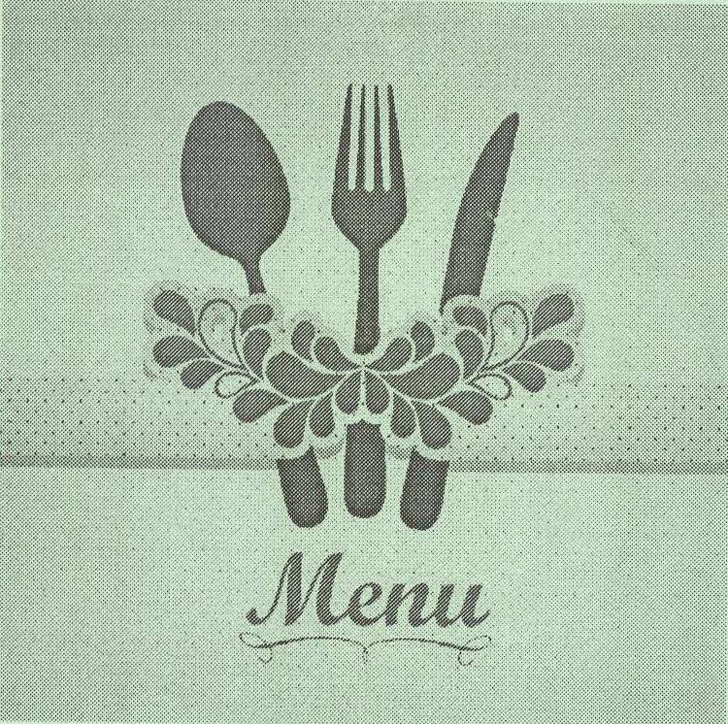

Сервировка стола .
Сервировка стола - искусство правильной расстановки посуды и столовых приборов, а также особенное декорирование стола.
Сервировка стола включает в себя расстановку в определенном порядке всех необходимых для организации приема пищи предметов: скатертей, посуды, приборов, стекла, салфеток и т. д. Цель сервировки - создать удобства гостям в процессе приема пищи, способствовать установлению хорошего настроения, выразить свое внимание и доброжелательность. Сервировка стола должна соответствовать составленному меню: закускам, блюдам, десертам, напиткам, тематике праздника.
Сервировка должна отвечать существующим правилам, каждый предмет имеет свое место. Вопрос:
- Что такое сервировка. стола?
- Цель сервировки стола? Для чего его сервируют?
- Должна ли соответствовать сервировка стола тематике торжества?
Скатерть
Сервировка праздничного стола начинается со скатерти. Скатерть- это платье стола. Первое упоминание о скатерти на Руси встречается в «Смоленской грамоте» в 1150г. Скатерти с узорами появились только в ХИ веке. Столы накрывают чистыми, хорошо отутюженными скатертями. Скатерть должна быть белая или однотонная, лучше пастельных тонов, тщательно отглаженная. Красивые и аккуратно постеленные скатерти придают столу праздничный вид. Концы скатерти должны свисать примерно на 25-30 см, а с торцов прямоугольного стола - чуть больше. И белые, и цветные скатерти украшают стол.
Размер скатерти должен соответствовать размеру стола. Скатерть правильного размера должна полностью накрывать стол, но в то же время быть удобной для сидящих за столом. Скатерть должна подходить к посуде, приборам и интерьеру.
Вопрос:
- С чего начинается сервировка стола?
- Чему должен соответствовать размер скатерти?
Тарелки
Тарелка появилась в12-13 в.в. в Европе до этого вместо тарелок использовали большие куски хлеба. Глубокая тарелка стала индивидуальной в 17 в. до этого несколько человек использовали одну общую тарелку. Подбор тарелок, ножей, вилок зависит от ассортимента закусок и блюд в меню праздничного стола.
Вопрос:
- Что использовали раньше вместо тарелок?
- Когда появилась первая тарелка?
Столовые приборы
К столовым приборам относятся ложка вилка, нож.
СЕРЕБРЯНАЯ ЛОЖКА на Руси впервые появилась на столе князя Владимира в Киеве в Х веке. В дореволюционной России деревянная ложка была главным атрибутом деревенского стола и являлась предметом народного промысла.
НОЖ стал столовым прибором в ХУ веке. Нож был остроконечным- нередко им ковыряли в зубах. По распоряжению кардинала Ришелье концы ножа стали закруглять.
ВИЛКА появилась в 11 веке и имела двузубый вид, которой брали большие куски мяса. Современной вилкой человек пользуется сравнительно недавно:700-800 лет. Долгое время вилка считалась прихотью богатых людей.
Вопрос : 1. Назовите что относится к столовым приборам?
Салфетки
Первые салфетки появились у древних римлян и были из махровой льняной ткани, которые повязывали вокруг шеи и вытирали ими губы и руки.
Позже салфетки появились XV1II веке, с их помощью едоки пытались защитить кружевные жабо от попадания на них капель и крошек. В наши дни, салфетки кладут на колени.
Салфетки - обязательный предмет сервировки стола. Хорошо отглаженная и красиво сложенная салфетка украшает стол. На тарелку ставят или кладут красиво сложенные салфетки. Если же закуска ставится сразу, салфетки кладут слева от вилок так, чтобы она их не закрывала.
Вопрос:
1. Где впервые появилась салфетка?

КАФЕ
«ВОЯЖ»

- Сервировка стола
- Скатерть
- Тарелки
- Салфетки
- Столовые приборы

Памятка.
Сервировка праздничного стола
1. Застелить стол скатертью.
Скатерть должна быть подкрахмалена и хорошо выглажена. Центр стола обозначен складками скатерти. Края скатерти свисают на 25-30 см ниже поверхности стола (для празднично-торжественного случая скатерть может быть длиной 5-10 см от пола).
Скатерть - один из основных элементов сервировки стола, но не только ее украшение:
- придает столу презентабельный вид и фешенебельность;
- снижает звук стука тарелок и приборов о столешницу;
- улучшает сцепление тарелок и стола.
2. Расставить столовую посуду в соответствии с меню.
На равном расстоянии друг от друга (примерно 80 см) и на расстоянии 2 см от края стола расставить подстановочные тарелки. Затем - мелкие столовые тарелки для второго блюда, на них - закусочные. На расстоянии 5-15 см слева от закусочной тарелки поставить пирожковую тарелку.
З. Разложить столовые приборы в соответствии с меню.
Справа от тарелки выложить столовый нож (отточенной стороной к тарелке) и закусочный нож. С левой стороны - вилку столовую и вилку закусочную. Прибор для десерта (десертную ложку) разместить за столовой посудой, черенком вправо.
- Расставить приборы общего пользования.
Мясная гастрономия находится на общем блюде, из общего блюда принято брать своей вилкой. На столе в центре разместить хлебницу, емкости с приправами - горчицей, перцем; соусник, кувшин с соком, салфетницу с бумажными салфетками. К общему второму блюду подать общие приборы - ложки, лопатки.
- Оформить центр стола.
В центр стола поставить вазу с цветами. Их ставят в низкую вазу, а цветы должны быть невысокими. Украшением стола по центру могут быть свечи, салфетки в бокалах. Оформляется один центр на 4-5 приглашенных гостей.
- Расставить стеклянную посуду.
При сервировке праздничного стола для подачи напитков применяется посуда из стекла и хрусталя. Хрусталь выставляется за приборами, не более трех предметов в ряду. Бокал для красного вина поставить на линию пересечения верхнего края тарелки с концом первого ножа. Чуть ниже, по диагонали, поставить стакан для сока. При полной сервировке предметы для напитков выстраивают в два ряда. Расстояние между предметами должно быть не менее 0,5-1 см. Для десерта использовать креманку. Ее расположение вверху, над десертной ложкой.
- Украсить стол салфетками.
Салфетки из ткани свернуть и положить на закусочную тарелку. Все салфетки сложить одинаково.
- Расставить стулья.
Стулья находятся на удобном расстоянии от стола, с тем, чтобы можно было, не двигая их, сесть и встать. Чехол для стула также является украшением праздничного стола.


